Лабораторная работа №4

Markdown

Комягин Андрей Николаевич

Содержание

# 1 Цель работы

Получение навыков продвинутой работы с репозиториями git.

# 2 Задание

* Выполнить работу для тестового репозитория.
* Преобразовать рабочий репозиторий в репозиторий с git-flow и conventional commits.

# 3 Выполнение лабораторной работы

Установка gitfloy.(рис. 1).

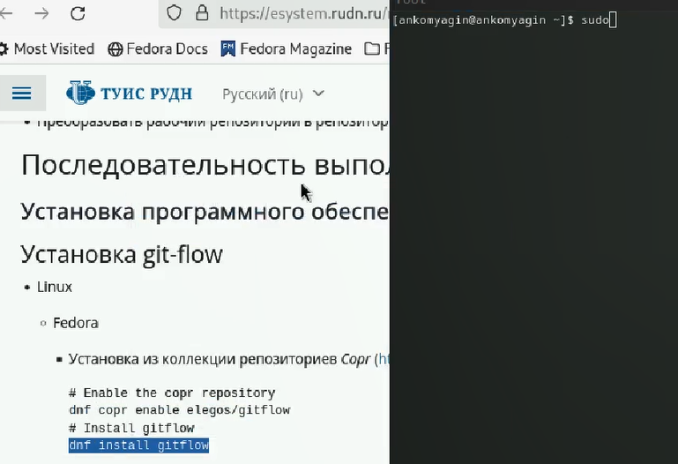

Рис. 1: Установка gitfloy

Установим и откроем pnpm, настроим node.js (рис. 2).

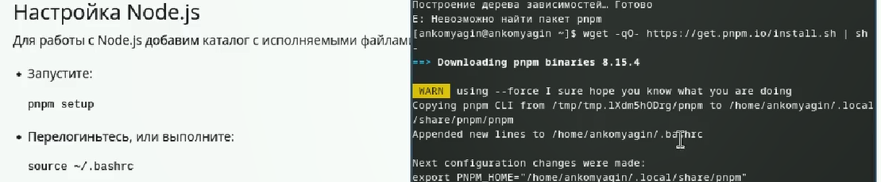

Рис. 2: pnpm

Далее создаём репозиторий и клонируем его, создаем там файл, делаем коммит (рис. 3)

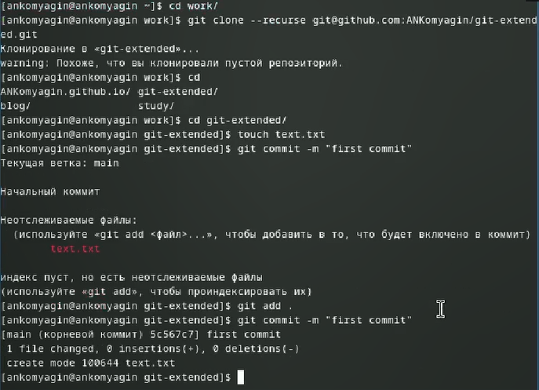

Рис. 3: Настройка репозитория

Отправляем изменения на git (рис. 4).

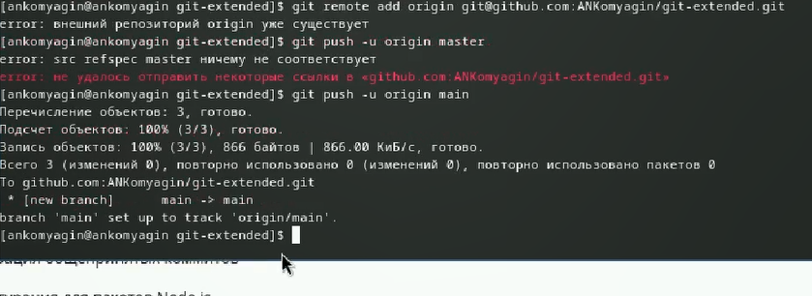

Рис. 4: git

Изменяем параметры пакета, меняем лицензию и сформируем формат коммитов (рис. 5).

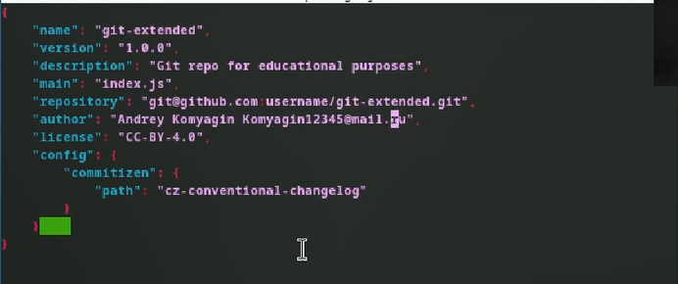

Рис. 5: Параметры пакета

Добавляем файлы, выполняем коммит cz и затем отправляем (рис. 6).

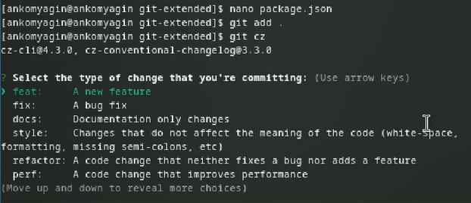

Рис. 6: Коммит

Инициализируем git-flow, с префиксом v (рис. 7).

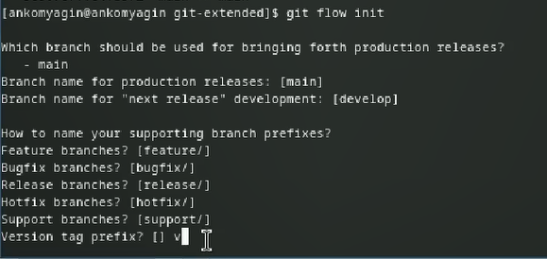

Рис. 7: git-flow

Проводим операцию над веткой, релизом и журналом изменений (рис. 8).

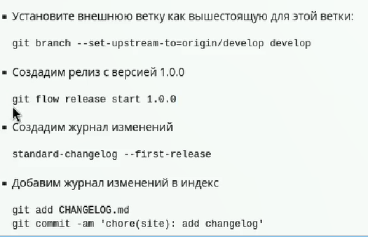

Рис. 8: git-flow

Отправим изменения на github

Разработаем новую функциональность. Создадим релиз 1.2.3(рис. 9).

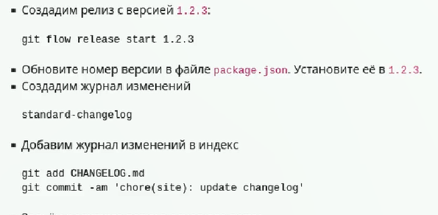

Рис. 9: Релиз 1.2.3

Отправляем данные на git, создадим релиз изменений (рис. 10).

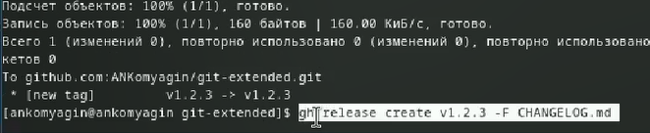

Рис. 10: Отправка

# 4 Выводы

В ходе выполнения лабораторной работы я получил навыки правильной работы с репозиториями git.

# Список литературы

[Туис, курс Архитектура компьютера и операционные системы](https://esystem.rudn.ru/course/view.php?id=5790)